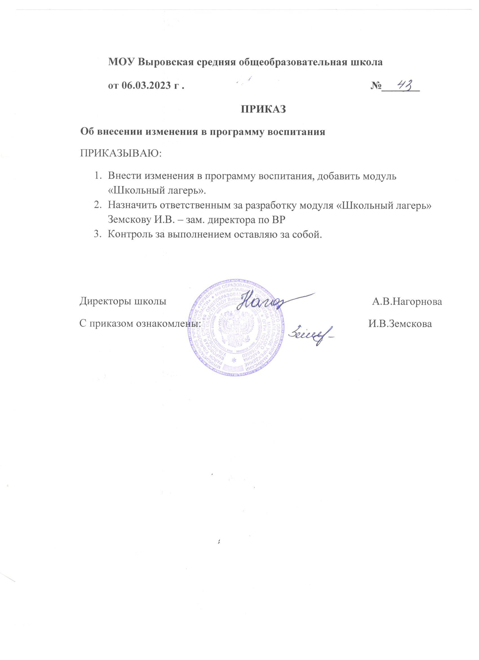

# Приложение к программе воспитания

# МОДУЛЬ «ШКОЛЬНЫЙ ЛАГЕРЬ»

Разработка модуля была вызвана актуальностью в современной образовательной и социальной политике государства, направленной на:

* становление и формирование личности обучающегося:

- формирование нравственных убеждений,

- эстетического вкуса и здорового образа жизни,

- высокой культуры межличностного и межэтнического общения,

- овладение основами наук, государственным языком Российской Федерации,

- навыками умственного и физического труда,

- развитие склонностей, интересов, способности к социальному самоопределению

- развитие у подрастающего поколения гордости, глубокого уважения и почитания символов государства – Герба, Флага, Гимна Российской Федерации, другой российской, особенно воинской символики и исторических святынь Отечества

* раскрытие способностей каждого ученика, воспитание порядочного и патриотичного человека, личности, готовой к жизни в высокотехнологичном, конкурентном мире
* социальным заказом родителей и детей на организацию летнего отдыха;
* необходимостью использования материала школы по духовно-нравственному воспитанию.

**Задачи:**

1.Способствовать сохранению и укреплению здоровья детей, формированию у них устойчивой мотивации к ведению здорового образа жизни путем включения в различные физкультурно-оздоровительные и профилактические мероприятия смены;

2.Создать благоприятную психоэмоциональную атмосферу, способствующую раскрытию, развитию и реализации интеллектуального, физического, творческого потенциала участников смены через сплочение временного детского коллектива и включение в творческие мероприятия смены;

3.Способствовать адаптации участников смены к социальным условиям через формирование активной жизненной позиции, лидерских качеств личности: адекватной самооценки, коммуникативных и организаторских качеств, рефлексии, самостоятельности, ответственности и социально полезной деятельности;

Центром воспитательной работы лагеря является ребенок и его стремление к самореализации. Пребывание в лагере для каждого ребенка – время получения новых знаний, приобретения навыков и жизненного опыта.

**Ценностными основаниями разработки модуля выступают:**

* ребенок как субъект жизнедеятельности, имеющий право на полноценный отдых, удовлетворение познавательных интересов, потребностей в общении, признании, самореализации;
* период детства как самоценный этап в контексте жизни человека;
* каникулярный отдых как ресурс сохранения здоровья, жизнедеятельности и развития ребенка.
* культурный досуг как составляющая общей культуры человека;
* развития и самореализации личности в деятельности;
* свобода выбора как условия самореализации личности ребенка и педагога, осуществляемая, в частности, благодаря вариативности направлений форм деятельности лагеря.

**Подходы и принципы при реализации модуля**

* Принцип гуманизации отношений

Построение всех отношений на основе уважения и доверия к человеку, на стремлении привести его к успеху. Через идею гуманного подхода к ребенку, родителям, сотрудникам лагеря необходимо психологическое переосмысление всех основных компонентов педагогического процесса.

* Принцип соответствия типа сотрудничества психологическим возрастным особенностям учащихся и типу ведущей деятельности

Результатом деятельности воспитательного характера в школьном лагере является сотрудничество ребенка и взрослого, которое позволяет воспитаннику лагеря почувствовать себя творческой личностью.

* Принцип  дифференциации  воспитания

Дифференциация в рамках школьного лагеря предполагает:

* отбор содержания, форм и методов воспитания в соотношении с индивидуально-психологическими особенностями детей;
* создание возможности переключения с одного вида деятельности на другой в рамках смены (дня);
* взаимосвязь всех мероприятий в рамках тематики дня;
* активное участие детей во всех видах деятельности.
* Принцип комплексности оздоровления и воспитания ребёнка

Данный принцип может быть реализован при следующих условиях:

* необходимо чёткое распределение времени на организацию оздоровительной и воспитательной работы;
* оценка эффективности пребывания детей на площадке должна быть комплексной, учитывающей все группы поставленных задач.
* Принцип интегративно-гуманитарного подхода

Этот принцип определяет пять «граней»:

* грань личностного восприятия («это затрагивает или может затрагивать лично   меня»);
* грань сопричастности («этого достигли ребята, это им нужно – значит, это доступно и нужно мне»);
* грань глобального восприятия («это нужно знать всем – значит это важно и для меня; это относится к общечеловеческим ценностям»);
* грань ориентации на консенсус («Я признаю за другим право иметь свою точку зрения, я могу поставить себя на место других, понять их проблемы»);
* грань личной ответственности («я отвечаю за последствия своей деятельности для других людей и для природы»).
* Принцип уважения и доверия

Этот принцип может быть реализован при следующих условиях:

* добровольного включения ребёнка в ту или иную деятельность;
* доверие ребёнку в выборе средств достижения поставленной цели, в основном на вере в возможность каждого ребёнка и его собственной вере в достижении негативных последствий в процессе педагогического воздействия;
* в учёте интересов учащихся, их индивидуальных вкусов.

Модель лагеря имеет ряд объективных факторов, которые и определяют специфику её работы:

1. *Разнообразная деятельность –* насыщенность всего периода разноплановой интересной деятельностью делают пребывание в лагере очень привлекательным для детей, которые в силу своего возраста стремятся «попробовать всё и успеть везде». В летнем оздоровительном лагере предлагается самый разнообразный спектр занятий.
2. *Интенсивность освоения детьми различных видов деятельности*– заинтересованность ребёнка каким-либо делом посредством достижения последующего определённого положительного результата. В этом смысле личностно-ориентированный подход означает, что степень интенсивности должна быть адекватна индивидуальным возможностям человека.
3. *Изменение позиции ребёнка* – своеобразное разрушение прежнего, подчас негативного, стереотипа поведения.
4. *Природно-климатическая база*– природное окружение, чистый воздух является важной составляющей успеха лагеря.
5. *Чёткий режим жизнедеятельности* – максимальное использование природно-климатических факторов, рациональная организация всей жизнедеятельности детей.

Участниками смен школьного лагеря являются обучающиеся 1-10 классов, педагоги школы, вожатые, родители, педагоги дополнительного образования, сотрудники учреждений культуры, спорта, предприятия.

Между детьми и взрослыми отношения основаны на сотрудничестве, поддержке и взаимопонимании, согласованности. Гуманистическая позиция взрослого человека определяется, тем что он прикладывает усилия для реализации поставленных целей перед ребенком, достигая реальных педагогических целей на основе проблем, которые находят проявление в различных формах деятельности.

Взаимоотношения школьного лагеря с другими воспитательными организациями могут складываться по-разному:

* привлечение кадров системы дополнительного образования и студентов для реализации программ летнего отдыха (организация кружков и секций);
* разработка специальных профильных смен с другими общественными организациями (детские общественные организации и объединения, авторские коллективы);
* предоставление возможностей лагеря для реализации задач социального воспитания другими воспитательным организациям. С лагерем взаимодействуют различные субъекты общественной и государственной жизни: органы государственной власти, родители, образовательные центры, определяющие социальный заказ; предприятия, базы, вузы, выступающие партнерами в решении задач отдыха и оздоровления.

**Особенности самоуправления в условиях лагерной смены**

В школьном лагере должна быть создана обстановка, при которой каждый ребенок ощущает свою сопричастность к решению задач, стоящих перед коллективом. В этом плане важную роль должно играть участие детей в управлении коллективом. Развитие самоуправления помогает почувствовать всю сложность социальных отношений, способствует формированию социальной активности, развитию лидерских качеств.

Создание условий для развития самоуправления предполагает включение ребят в сложные взаимоотношения, складывающиеся в коллективе. Через участие в решении проблем отряда и лагеря дети должны выработать у себя качества, необходимые для преодоления трудностей социальной жизни. От отношения детей к целям совместной деятельности зависит их позиция в решении управленческих проблем.

Детское самоуправление – форма организации жизнедеятельности коллектива ребят, обеспечивающая развитие их самостоятельности в принятии и реализаций решений для достижения целей, поставленных в отряде, на смене.

Функции самоуправления детей в лагере.

1. *Самоактивизация*. Предполагает приобщение как можно большего числа членов коллектива к решению проблем управления.
2. *Организационное саморегулирование*. Предполагает устойчивое влияние актива отряда на коллектив, способность коллектива самостоятельно изменять свою структуру.
3. *Коллективный самоконтроль*. Предполагает постоянный самоанализ органами самоуправления и отдельными организаторами своей деятельности и на основе этого – поиск новых, более эффективных путей решения задач.

Самоуправление развивается только тогда, когда дети оказываются в ситуации выбора и сами определяют пути решения созданной проблемы. Именно принятие решения является главным фактором для формирования мотива группового действия. Подведение итогов, отрядная рефлексия позволяют подвести детей к новой цели совместной деятельности, при этом на каждом из следующих этапов они становятся более самостоятельными в определении цели, реализуемой впоследствии всем коллективом.

Условия, необходимые для включения ребят в деятельность по самоуправлению:

1. *Поиск*. Развитие организаторских способностей у детей, воспитание у них чувства хозяина лагеря (старт-марш, разведка, поисковый десант и др.)
2. *Планирование коллективной деятельности*. Полезно планировать разнотипные дела, используя методику коллективного творческого планирования (мозговой штурм, копилка предложений, аукцион идей и др.)
3. *Форма организации КТД*. Возможно создание банка идей, клубов по интересам, мастер-классов, творческих лабораторий, дискуссионных центров для сбора и анализа предложений ребят по организации творческих дел, проектирования участия в них каждого из ребят, определения творческих заданий.

**Ожидаемые результаты работы лагеря:**

- укрепление здоровья детей;

- развитие у школьников интереса к занятиям физкультурой и спортом;

- расширение социального опыта;

- формирование коммуникативных умений, основы правильного поведения, общения, культуры, досуга;

- вырабатывание навыков ручного и общественно-полезного труда;

- формирование осознанного отношения к себе, как к части окружающего мира.